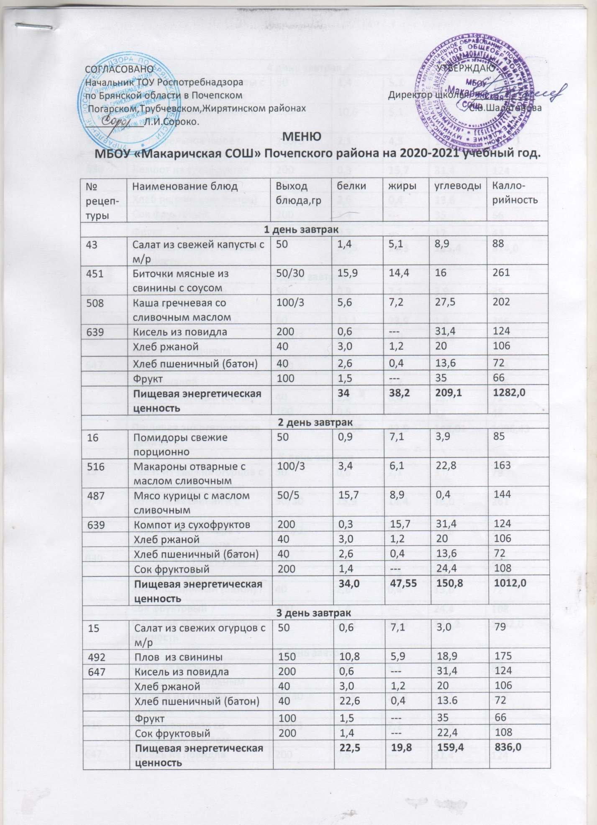

4 день завтрак
43 | Салат из свежей капусты с маслом растительным | 50 | 1,4 | 5,1 | 8,9 | 88
374 | Рыба тушёная в томате с овощами | 100 | 10,6 | 5,1 | 5,6 | 112,0
520 | Картофельное пюре с маслом сливочным | 100/3 | 2,1 | 4,5 | 14,6 | 109,0
639 | Компот из сухофруктов | 200 | 0,3 | 15,7 | 31,4 | 124
 | Хлеб ржаной | 40 | 3,0 | 1,2 | 20 | 106
 | Хлеб пшеничный (батон) | 40 | 2,6 | 0,4 | 13,6 | 72
 | Сок фруктовый | 200 | 1,4 | --- | 35 | 66
 | Фрукт | 100 | 0,5 | --- | 12 | 43
 | Пищевая энергетическая ценность |  | 24,5 | 18,3 | 135,4 | 814,0
5 день завтрак
16 | Помидоры свежие порционно | 50 | 0,9 | 7,1 | 3,9 | 85
 | Сосиска «Молочная» | 80 | 11,1 | 23,9 | 1,6 | 266
297 | Рис рассыпчатый с маслом сливочным | 100/3 | 2,4 | 6,0 | 23,8 | 163
647 | Кисель из повидла | 200 | 0,6 | --- | 31,4 | 124
 | Хлеб ржаной | 40 | 3,0 | 1,2 | 20 | 106
 | Хлеб пшеничный (батон) | 40 | 2,6 | 0,4 | 13,6 | 72
 | Фрукт | 100 | 0,5 | --- | 12 | 43
 | Пищевая энергетическая ценность |  | 24,05 | 42,9 | 148,01 | 1086,43
6 день завтрак
15 | Салат из свежих огурцов с растительным маслом | 50 | 0,6 | 7,1 | 3,0 | 79
451 | Котлета из свинины с соусом | 50/30 | 15,9 | 14,4 | 16,0 | 261
520 | Картофельное пюре с маслом сливочным | 100/3 | 2,1 | 5,5 | 14,5 | 126
639 | Компот из сухофруктов | 200 | 0,6 | --- | 31,4 | 124
 | Хлеб ржаной | 40 | 3,0 | 1,2 | 20 | 106
 | Хлеб пшеничный (батон) | 40 | 2,6 | 0,4 | 13,6 | 72
 | Сок фруктовый | 200 | 1,4 | --- | 24,4 | 108
 | Пищевая энергетическая ценность |  | 24,2 | 31,6 | 153,2 | 1032,0
7 день завтрак
24 | Салат из моркови с маслом растительным | 50 | 1,4 | 5,1 | 8,9 | 88
451 | Котлета из свинины с соусом | 50/30 | 13,8 | 16,4 | 13,1 | 257
516 | Каша гречневая со сливочным маслом | 100/3 | 5,6 | 7,2 | 27,5 | 202
647 | Кисель из повидла | 200 | 0,6 | --- | 31,4 | 124
 | Хлеб ржаной | 40 | 3,0 | 1,2 | 20 | 106
 | Хлеб пшеничный (батон) | 40 | 2,6 | 0,4 | 13,6 | 72
 | Сок фруктовый | 200 | 1,4 | --- | 24,4 | 108
 | Пищевая энергетическая ценность |  | 29,7 | 36,6 | 138,6 | 993,0
8 день завтрак
43 | Салат из свежей капусты с маслом растительным | 50 | 1,4 | 5,1 | 8,9 | 88
413 | Тефтеля из свинины с соусом томатным | 60/30 | 15,7 | 8,9 | 0,4 | 144
332 | Макароны отварные с маслом сливочным | 150 | 3,4 | 6,1 | 22,8 | 163
639 | Компот из сухофруктов | 200 | 0,6 | --- | 31,4 | 124
 | Хлеб пшеничный (батон) | 40 | 2,6 | 0,4 | 13,6 | 72
 | Хлеб ржаной | 40 | 3,0 | 1,2 | 20 | 106
 | Сок фруктовый | 200 | 1,4 | --- | 21,4 | 72
 | Фрукт | 100 | 0,5 | --- | 12 | 43
 | Пищевая энергетическая ценность |  | 34,8 | 27,3 | 195,04 | 1015,0
9 день завтрак

16 | Помидоры свежие порционно | 50 | 0,9 | 7,1 | 3,9 | 85
492 | Плов из курицы | 150 | 10,8 | 5,9 | 18,9 | 175
647 | Кисель из повидла | 200 | 0,6 | --- | 31,4 | 124
 | Хлеб ржаной | 40 | 3,0 | 1,2 | 20 | 106
 | Хлеб пшеничный (батон) | 40 | 2,6 | 0,4 | 13,6 | 72
 | Сок фруктовый | 200 | 1,4 | --- | 24,4 | 108
 | Фрукт | 100 | 0,5 | --- | 12 | 43
 | Пищевая энергетическая ценность |  | 21,4 | 20,8 | 120,9 | 1242,7
10 день завтрак
43 | Салат из свежей капусты с маслом растительным | 50 | 1,4 | 5,1 | 8,9 | 88
487 | Мясо курицы с маслом сливочным | 50/5 | 15,7 | 8,9 | 0,4 | 144
520 | Картофельное пюре с маслом сливочным | 100/3 | 2,1 | 5,5 | 14,5 | 126
639 | Компот из сухофруктов | 200 | 0,6 | --- | 31,4 | 124
 | Хлеб ржаной | 40 | 3,0 | 1,2 | 20 | 106
 | Хлеб пшеничный (батон) | 40 | 2,6 | 0,4 | 13,6 | 72
 | Сок фруктовый | 200 | 1,4 | --- | 24,4 | 108
 | Фрукт | 100 | 0,5 | --- | 12 | 43
 | Пищевая энергетическая ценность |  | 48.75 | 48.1 | 208.71 | 1481,8

